На главной странице АИС «Платон» абитуриент нажимает на ссылку «Регистрация абитуриента» (Рисунок 1).

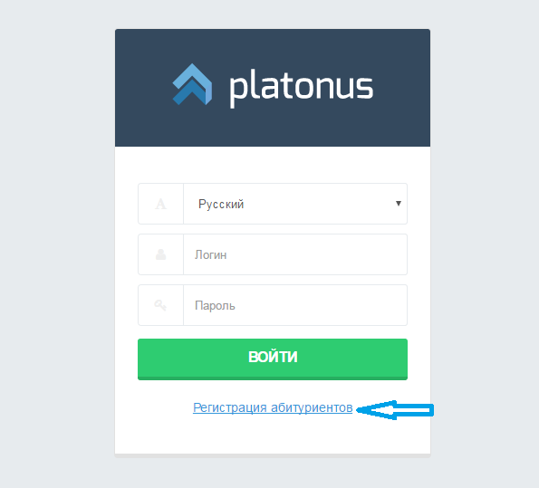

Рисунок 1.

Система открывает страницу регистрации, где абитуриент заполняет все поля в соответствии с паспортными данными (Рисунок 2).

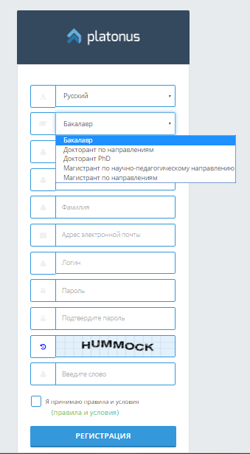

Рисунок 2

В поле академическая степень (Рисунок 2) система выводит список академических степеней, по которым учебное заведение ведет на набор.

В данной инструкции показан пример академической степени Бакалавр. Процедура заполнение личной карточки абитуриента у всех академических степеней идентична. Все поля личной карточки за исключение полей вкладки Сведения об образовании» одинаковы.

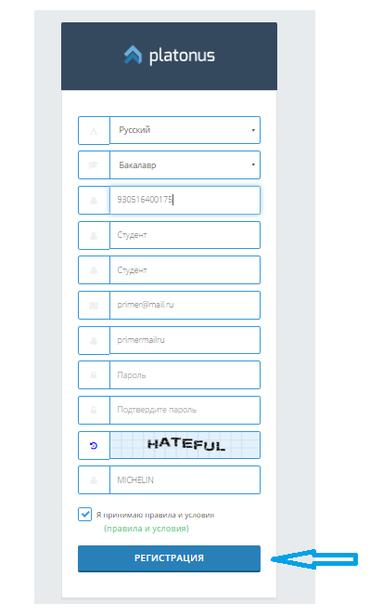

Рисунок 3.

После заполнения все полей, абитуриент должен ознакомиться с правилами и условиями высшего учебного заведения, и нажать на кнопку «Регистрация» (Рисунок 3).

Если введенные значения в полях Логин и пароль, соответствуют требованиям системы, то система регистрирует абитуриента в АИС «Платон».

После успешной регистрации (авторизации), абитуриенту открывается личная страница пользователя (Рисунок 4), где абитуриенту для подачи заявки на поступление необходимо заполнить все обязательные поля во вкладках: личные данные, документы, контакты, сведения об образовании, сведения о поступлении.

Данные во вкладке «Сведения о договоре и оплате за обучение» заполняется техническим секретарем приемной комиссии (Рисунок 13).

Если у абитуриента возникли вопросы по заполнению карточки он может обратиться к онлайн – консультанту (см. инструкцию модуля «Онлайн – консультант»).

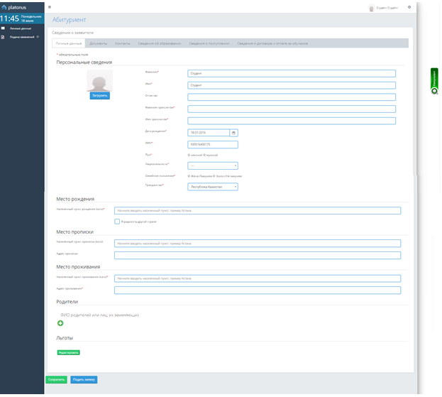

Рисунок 4.

Во вкладке «Личные данные» (Рисунок 4, 5), абитуриент заполняет паспортные данные, указывает адрес прописки и адрес фактического проживания, указывает сведения о родителях или об опекунах и об имеющихся льготах.

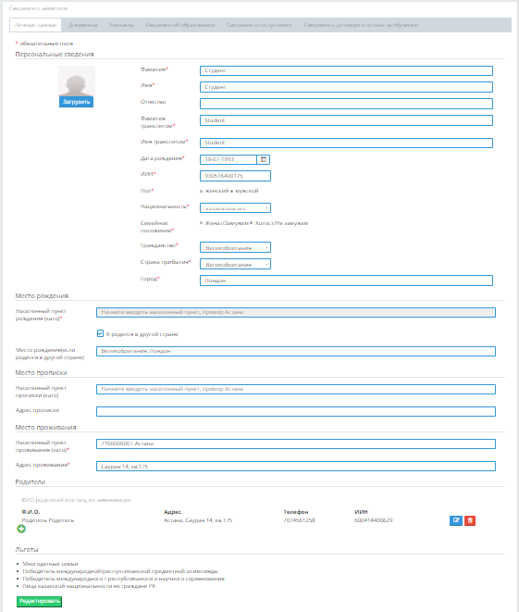

Рисунок 5.

Во вкладке «Документы», «Контакты» (Рисунок 6, 7) абитуриент указывает контактные данные и профайлы социальных сетей.

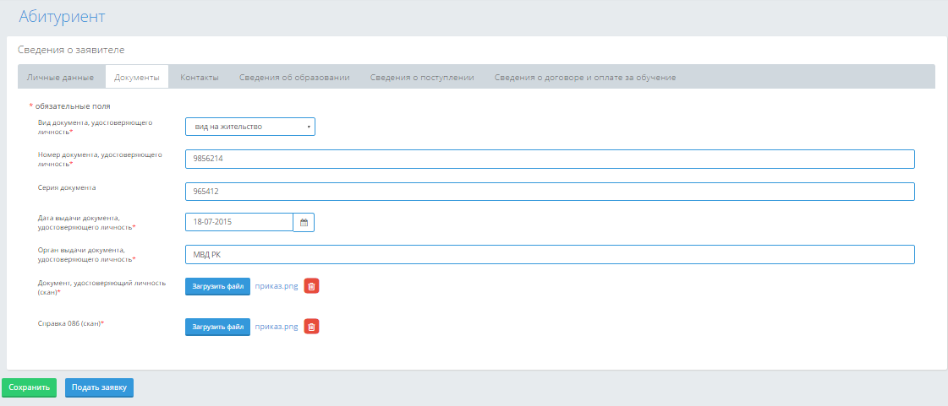

Рисунок 6.

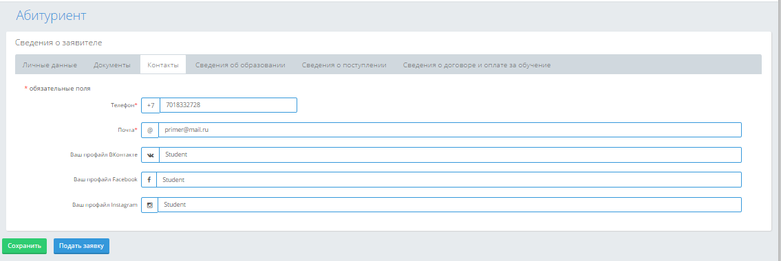

Рисунок 7.

Для сохранения введенных данных, абитуриент нажимает на кнопку «сохранить».

Во вкладке «Сведения об образовании» абитуриент указывает:

- сведения об учебном заведении, которое окончил;

- прикрепляет скан копии всех соответствующих документов об образовании;

- результаты ЕНТ\КТ (Рисунок 9) если он окончил учебное заведение (школа, колледж) в Республике Казахстан, если завершил учебное заведение в другой стране система скрывает подразделы: (Рисунок 8):

- Место окончания учебного заведения;

- Населенный пункт;

- Название учебного заведения;

- Аттестат о среднем образовании/Данные по диплому;

- Данные по сертификату ЕНТ или КТ.

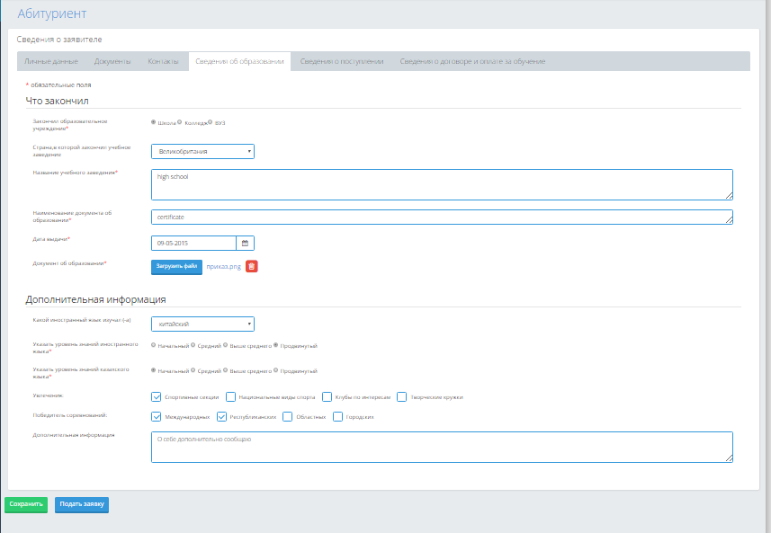

Рисунок 8

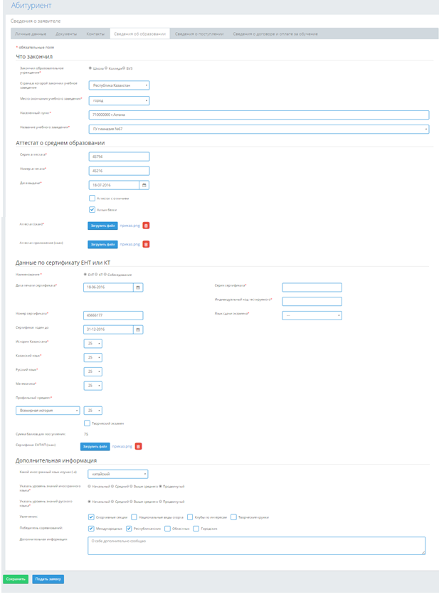Рисунок 9

Во вкладке «Сведения о поступлении» (Рисунок 10) абитуриент выбирает язык обучения, специальность. Если абитуриент окончил школу или колледж в Республике Казахстан, в поле специальность система предлагает специальности в соответствии профильному предмету ЕНТ\КТ.

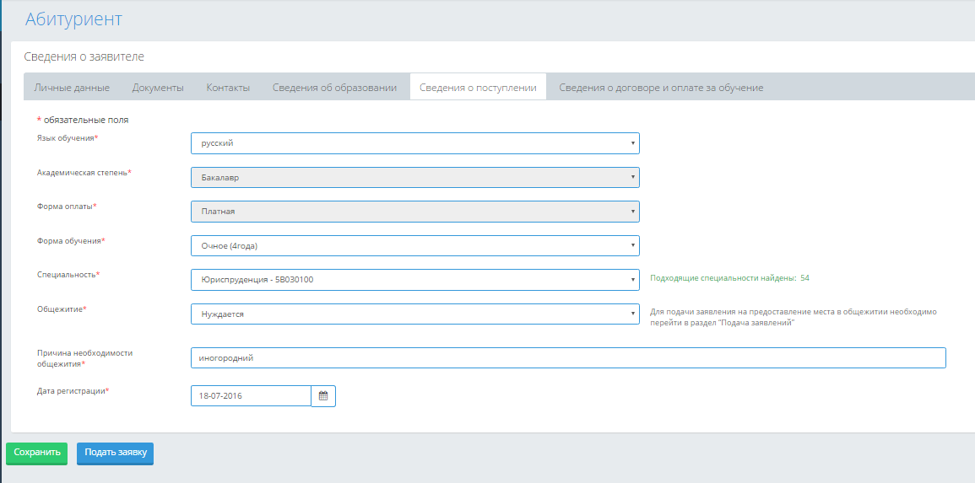

Рисунок 10

После заполнения всех полей во вкладках: личные данные, документы, контакты, сведения об образовании, сведения о поступлении абитуриент может подать заявку, для этого нажимает на кнопку «Подать заявку». Система выводит сообщение «После подачи заявки редактирование данных будет недоступно. Вы уверены?» (Рисунок 11).

Абитуриент может выбрать отмену, и перепроверить все введенные данные, после заново подать заявку.

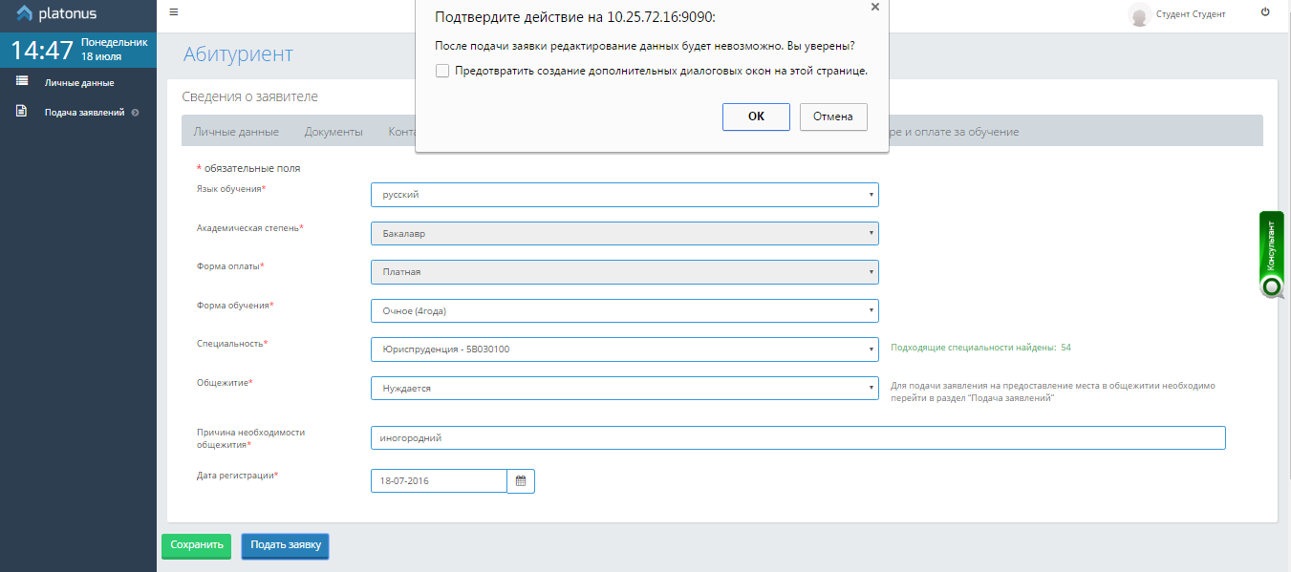

Рисунок 11

После подачи заявки система выводит сообщение что заявка успешно подана (Рисунок 12).

Отправленную заявку абитуриент может отменить, нажав на кнопку «Отменить заявление» (Рисунок 12), система отменить заявку и данные снова будут доступны для редактирования (Рисунок 13).

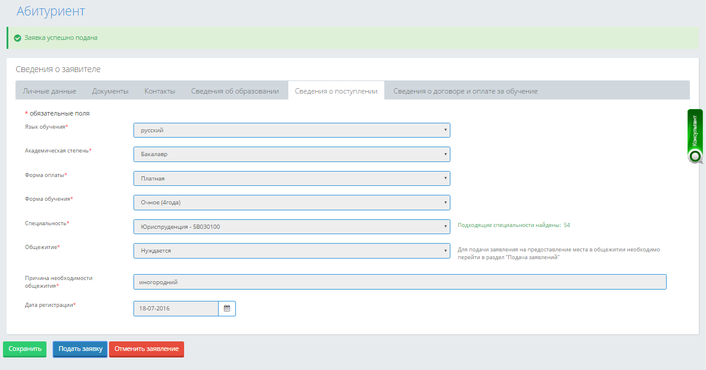

Рисунок 12

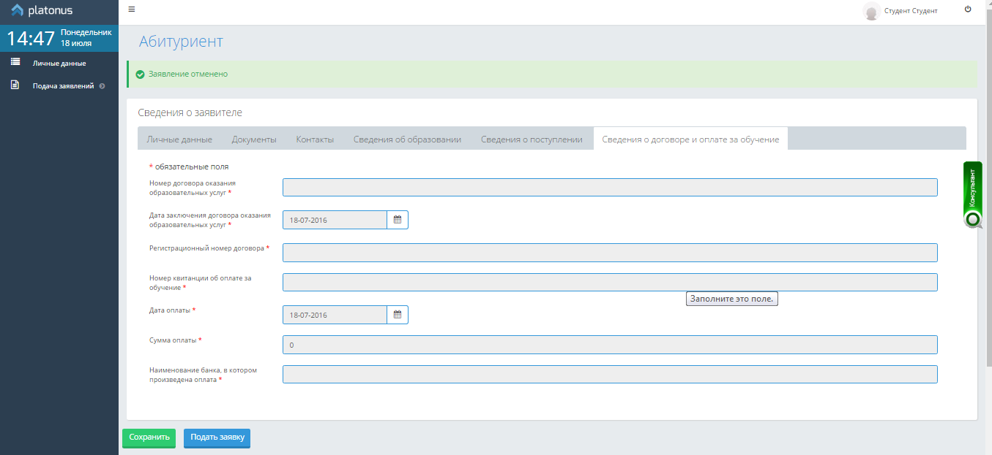

Рисунок 13

После того как, отправленная абитуриентом заявка будет отработана техническим секретарем приемной комиссии, на указанную абитуриентом почту придет письмо, в котором будет указан статус заявления: одобрена/отправлена на доработку/отклонена. В случае отправки на доработку или отклонения, в письме будет указана причина отказа или отправки на доработку.

Если заявление на поступление принято, то на почту придет сообщение публичной оферты.

Пример публичной оферты:

«*Ваше заявление рассмотрено. Вам необходимо предоставить оригиналы документов, необходимых для поступления в приемную комиссию.*

*Абитуриент зачисляется в состав обучающихся Университета приказом Ректора на основании договора возмездного оказания образовательных услуг при условии:*

*1. Предоставления в приемную комиссию Университета оригиналов документов;*

*2. Внесения абитуриентом или его Заказчиком/Представителем первоначального взноса за обучение в сумме эквивалентной стоимости кредитов предусмотренных образовательной программой на 1 академический период, не позднее 24 августа текущего года.*

*В случае не выполнения вами вышеописанных условий вам может быть отказано в приеме заявления на поступление в университет.*

*За более подробной информацией вы можете обратиться по следующим контактам: телефон приемной комиссии»*

Если в письме указан статус заявления отправлено на доработку, абитуриенту следует войти в АИС «Платон», исправить все указанные замечания и нажать на кнопку «Исправлено» (Рисунок 14).

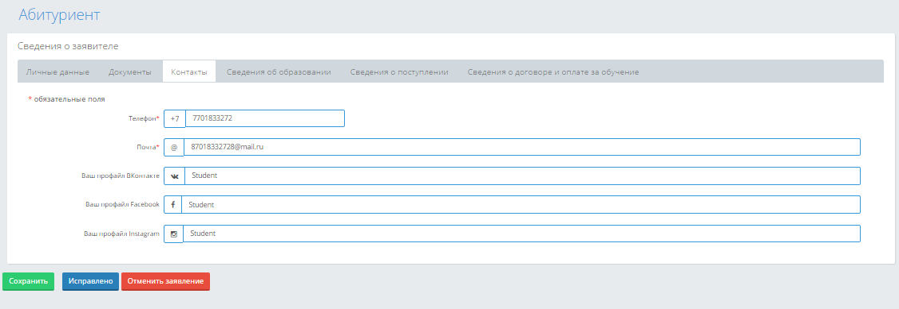

Рисунок 14.

Если абитуриент уверен, что исправил все указанные замечания, то следует нажать на кнопку «Ок» (Рисунок 15)

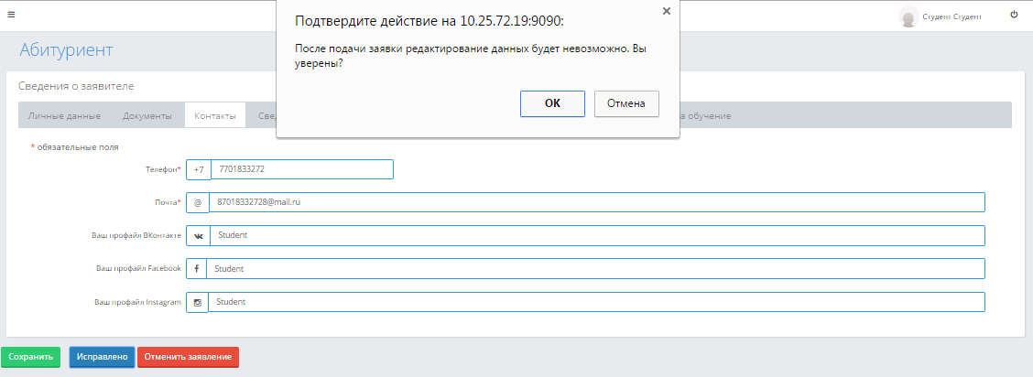

Рисунок 15

Система выведет сообщение что заявка успешно подана (Рисунок 16) и редактирование полей станет не доступным.

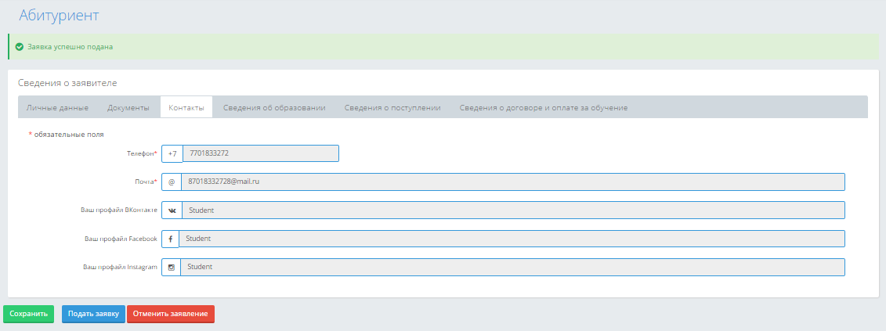

Рисунок 16

В случае отклонения заявления, абитуриенту в АИС «Платон» поля личной карточки не доступны для редактирования, пока технический секретарь приемной комиссии не восстановит заявку абитуриента (Рисунок 17).

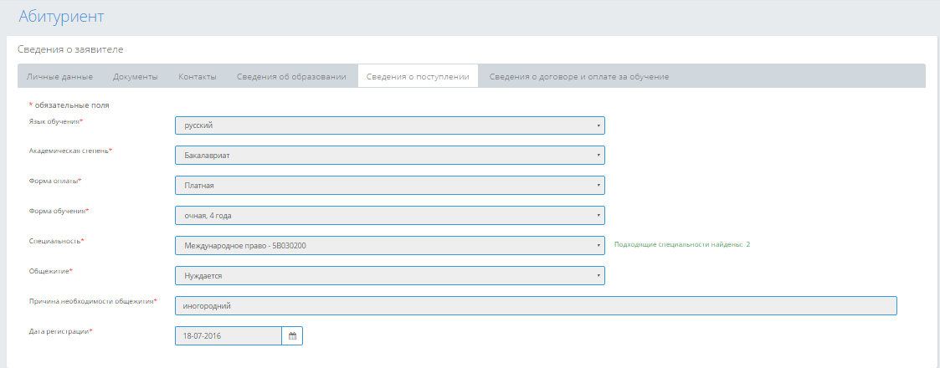

Рисунок 17